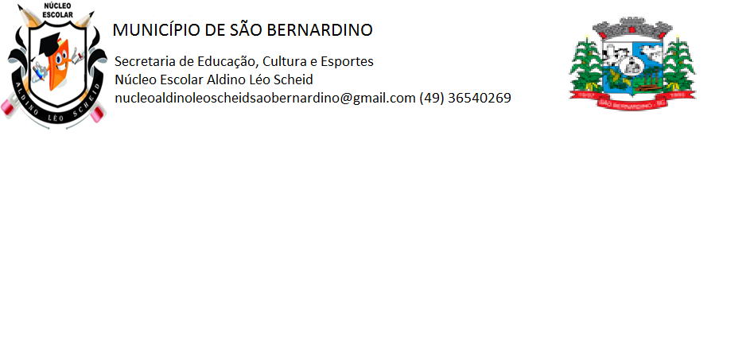**NÚCLEO ESCOLAR ALDINO LÉO SCHEID**

**QUINZENA DE 12/07 A 23/07/2021**

**DIA: _____/____/2021 ANO: 3º ANO ( ) MAT ( )VESP**

**ATIVIDADE DE LÍNGUA INGLESA**

**PROFESSORA JOSIANE HEINEN WENTZ**

**ALUNO (A): ___________________________________________________________________**

**HELLO STUDENTS!**

**VAMOS FAZER MAIS ALGUMAS ATIVIDADES USANDO OS NÚMEROS EM INGLÊS?**

**COMPLETE OS NÚMEROS COM AS LETRAS QUE ESTÃO FALTANDO:**

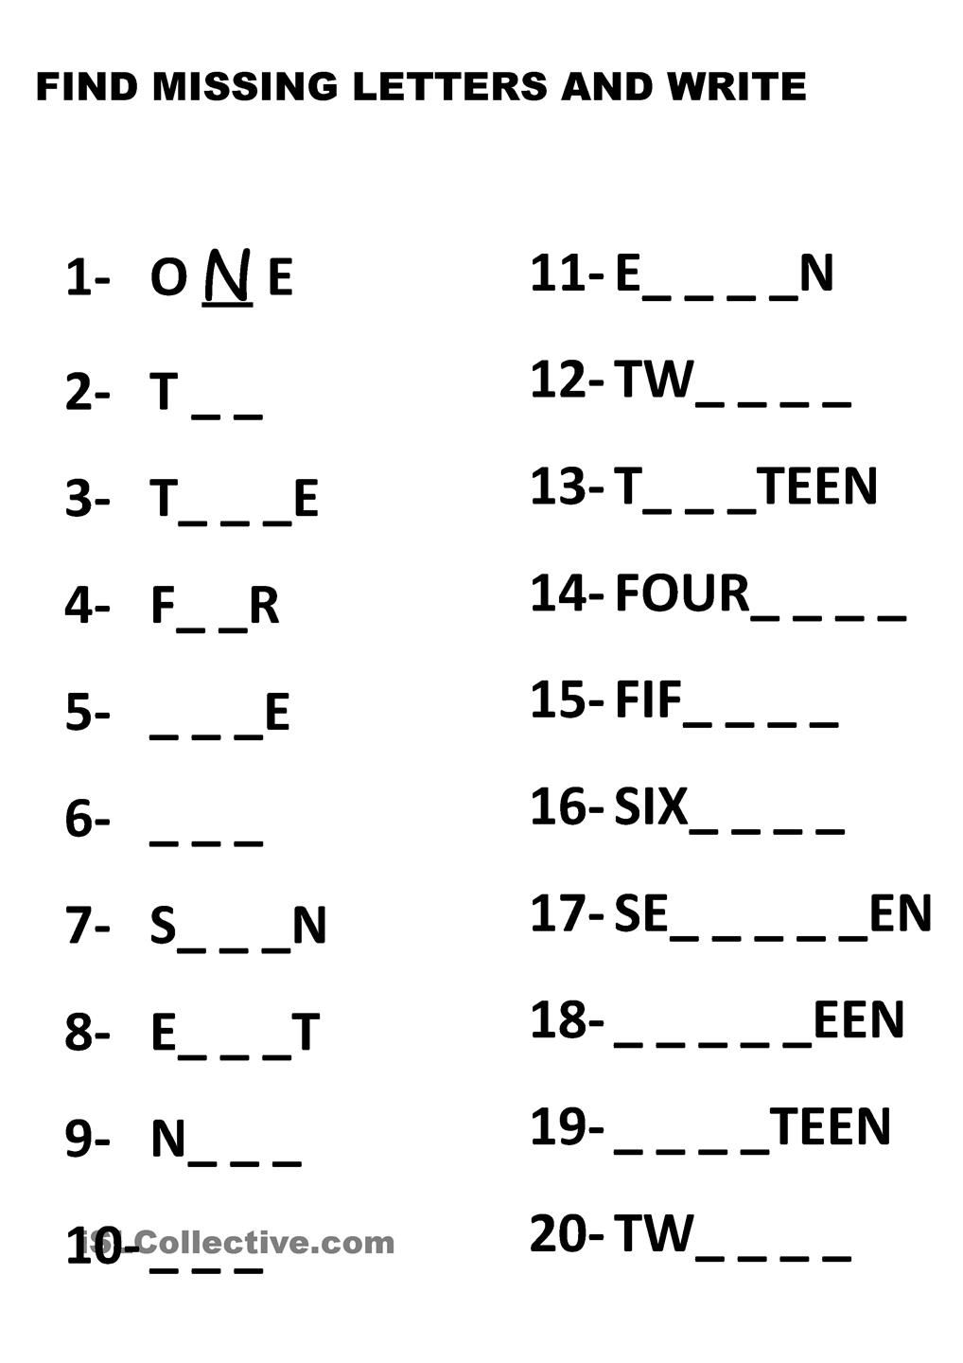

**10- _ _ _**

**COMPLETE A CRUZADINHA COM OS NÚMEROS EM INGLÊS:**

